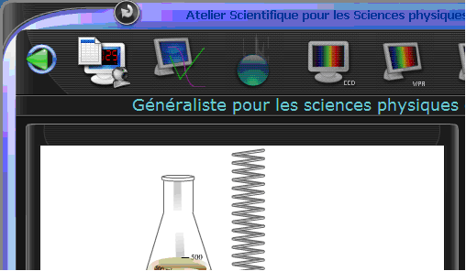
Notice d'utilisation de l'Atelier Scientifique

La fenêtre ci-contre apparaît
A partir du Lanceur de Atelier Scientifique, choisir "généraliste pour les sciences physiques"

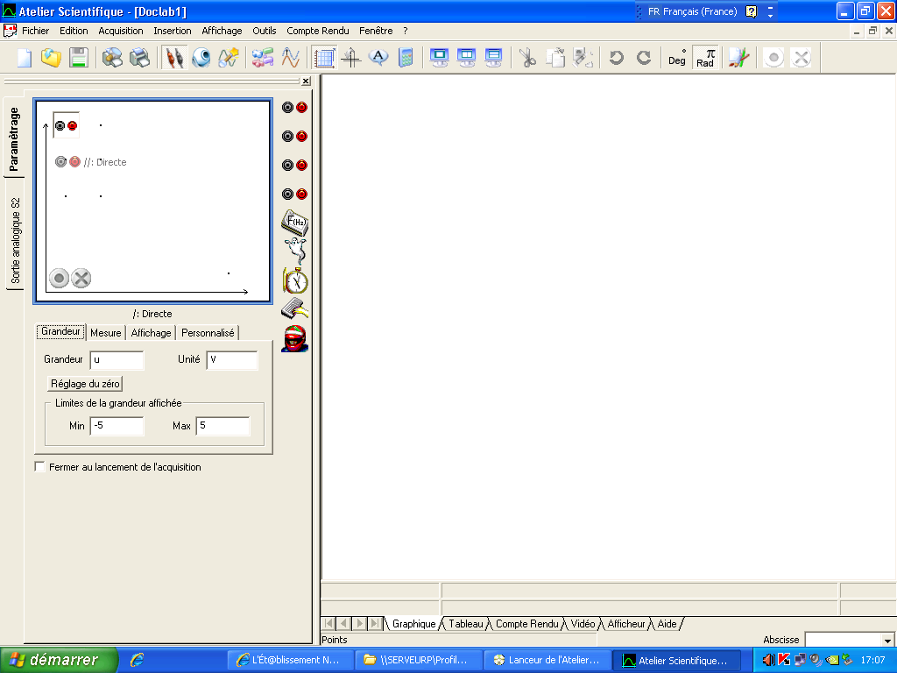

Différents instruments de mesure : le logiciel les reconnaît automatiquement dès qu'on les branche sur l'interface.

Il suffit de glisser les instruments désirés sur les axes du graphique ci-contre à l'aide de la souris.

Quand un instrument est sélectionné, il apparaît sous le graphe, une fenêtre permettant de le paramétrer : ici, il s'agit de la voie directe /

Remarquer les différents onglets ci-dessous : leur utilisation semble assez explicite...

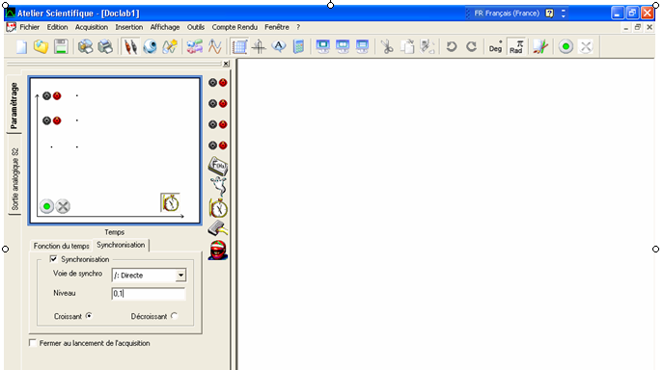
Cas du temps : ici, l'horloge en abscisse a été sélectionnée.
Il faut alors paramétrer :
- L'onglet "fonction du temps" permet de choisir la durée de l'acquisition, le nombre de points...
La durée de l’acquisition dépend donc du phénomène étudié.
- La "synchronisation" permet de lancer l'acquisition dans certaines conditions que l'on peut choisir.

